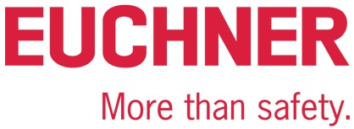

PRESSEINFORMATION
Leinfelden, August 2019

Euchner begrüßt neue Auszubildende
Onboarding für Berufsstarter
Essiggurken und Sicherheitsschalter haben nicht viel gemeinsam. Die neuen Auszubildenden der Hersteller von Sicherheitstechnik Euchner aus Leinfelden und dem Produzenten für Feinsaures aus Esslingen Hengstenberg aber schon. Die Neulinge beider Traditionsunternehmen beginnen bereits seit über 20 Jahren ihre berufliche Karriere zusammen in einer Einführungswoche im Jugendzentrum Wernau und teilen damit nicht nur das Herzklopfen am ersten Arbeitstag. Sie bekommen hier auch erstes Rüstzeug an die Hand, das ihren Einstieg in die Arbeitswelt erleichtern soll. Am Montag, 26. August 2019 begrüßte Euchner beim diesjährigen Onboarding-Event seine sechs neuen Auszubildenden. Damit begannen zwei angehende Industriekaufleute mit Zusatzqualifikation internationales Wirtschaftsmanagement und Fremdsprachen, zwei Elektroniker für Geräte und System, ein Industriemechaniker sowie ein Fachinformatiker für Anwendungsentwicklung ihre Berufskarriere. Im Oktober kommen drei dual Studierende aus den Bereichen Maschinenbau, Elektrotechnik und Informatik dazu. Mit den Newcomern zählt Euchner in Summe 39 Auszubildende, darunter 15 duale Hochschüler.

Sicher in die Ausbildung mit Knigge
„Ein guter Start ist die entscheidende Basis für motivierte Mitarbeiter und für unsere Fachkräfte von morgen,“ betont Andreas Weisbeck, Personalleiter von Euchner, der die Einführungswoche sehr begrüßt. „Das System Schule hat die Jugendlichen jahrelang geprägt. In der Arbeitswelt ist für sie vieles neu und anders. Die Veranstaltung hilft den Übergang in den Arbeitsalltag erfolgreich zu meistern,“ so Weisbeck. Auf dem Programm stehen Präsentations- und Kreativtechniken, Projektmanagement und Teambuilding-Maßnahmen. Ebenso werden wichtige Regeln aus dem Business-Knigge vermittelt – vom richtigen Grüßen, Telefonieren mit Kunden bis zum Umgang mit möglichen Konfliktsituationen. Nicht zuletzt dienen die Einführungstage auch dem Austausch und dem Kennenlernen der anderen Auszubildenden.
Nachwuchsförderung wird beim IHK-zertifizierten Betrieb, der seit über 50 Jahren ausbildet, großgeschrieben. Junge Menschen fördern und fordern ist dabei das Leitmotiv. Die Auszubildenden übernehmen bei Euchner schon früh Verantwortung für eigene Projekte. Insgesamt bietet das Unternehmen einen kaufmännischen sowie fünf technische Ausbildungsberufe. Jugendliche können außerdem zwischen vier dualen Studiengängen der Fachrichtungen Maschinenbau, Elektrotechnik, Wirtschaftsingenieurwesen und Informatik wählen, die in Kooperation mit der Dualen Hochschule Baden-Württemberg (DHBW) in Stuttgart durchgeführt werden. „Wir freuen uns jedes Jahr über junge talentierte Nachwuchskräfte. Mit ihrem Engagement und frischen Ideen wirken Sie entscheidend an der Gestaltung unseres Unternehmens für die Zukunft mit,“ so Weisbeck.
Über Euchner
Seit mehr als 60 Jahren entwickelt und produziert das Familienunternehmen aus dem Bereich der industriellen Sicherheitstechnik hochwertige Schaltsystem für den Maschinen- und Anlagenbau. Dabei geht es immer um die Sicherheit von Mensch, Maschine und Produktionsgut. Euchner-Sicherheitsschalter überwachen Schutztüren an Maschinen und Anlagen. So werden Gefahren und Risiken minimiert und Menschen und Prozesse zuverlässig geschützt.
[Zeichen mit Leerzeichen 3.323]

EUCHNER – More than safety.

Bilder: Euchner GmbH + Co. KG

Downloadlink zu den Bildern:
https://www.euchner.de/de-de/ueber-euchner/news/news-details/onboarding-fuer-berufsstarter/

01-Euchner-Start-Auszubildende-2019
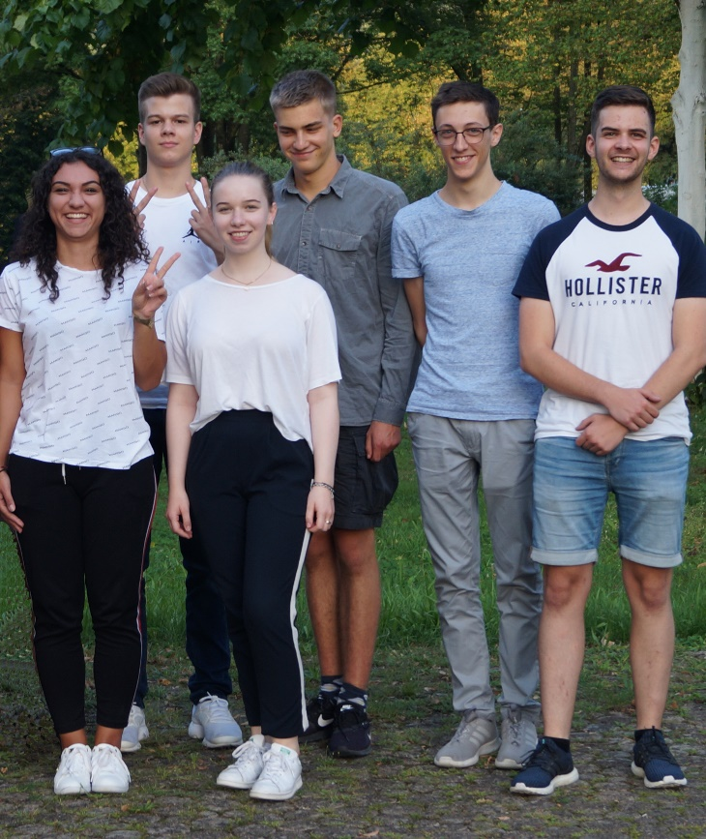
Alljährlich bekommt Euchner Zuwachs: Am 25. August 2019 begrüßte der Hersteller von Sicherheitstechnik aus Leinfelden seine ersten sechs von insgesamt neun Auszubildenden in diesem Jahr. Damit zählt das Unternehmen in Summe 39 Auszubildende, darunter 15 duale Hochschüler.

02-Euchner-Start-Auszubildende-2019
Die Einführungstage verbringen die Auszubildenden von Euchner gemeinsam mit den Newcomern des Produzenten Hengstenberg aus Esslingen. Vermittelt werden Präsentations- und Kreativtechniken, Projektmanagement sowie wichtige Regeln aus dem Business-Knigge.

03-Euchner-Start-Auszubildende-2019
Nicht zuletzt dienen die Einführungstage auch dem Austausch und dem Kennenlernen der anderen Auszubildenden, die bei Euchner in das Berufsleben starten. Dafür sorgen unter anderem zahlreiche Teambuilding-Maßnahmen.

Über EUCHNER GmbH + Co. KG
Die EUCHNER GmbH + Co. KG in Leinfelden ist ein international tätiges Familienunternehmen mit weltweit über 800 Mitarbeitern. 18 Tochtergesellschaften, darunter zehn in Europa, vier in Asien und vier in Nord- und Südamerika, verteilen sich mit 22 Vertriebsbüros rund um den Erdball. Geschäftsführender Gesellschafter des schwäbischen Unternehmens ist Stefan Euchner. Seit mehr als 60 Jahren werden bei EUCHNER Schaltgeräte entwickelt. Diese finden ihren Einsatz hauptsächlich im Maschinenbau. Eine Spitzenstellung nimmt das Unternehmen im Bereich der Sicherheitstechnik ein. EUCHNER Sicherheitsschalter überwachen elektromechanisch und elektronisch zuverlässig die Stellung von Schutztüren von Maschinen und Anlagen.
Weitere Informationen rund um das Unternehmen finden Sie im Internet unter www.euchner.de

EUCHNER GmbH + Co. KG
Kohlhammerstraße 16
70771 Leinfelden-Echterdingen
Deutschland
Tel. +49 711 7597- 0
Fax +49 711 753316
www.euchner.de
info@euchner.de

Pressekontakt
Ariane Walther
Marketing / Corporate Communications
Tel. +49 711 7597- 163
Fax +49 711 7597- 385
press@euchner.de

Social Media

